Polytan und MakinH verkünden strategische Partnerschaft

Dry Hockey als Ziel

Der deutsche Sportbodenproduzent Polytan und der belgische Sportartikelhersteller MakinH gehen eine strategische Partnerschaft ein mit dem Ziel, Lösungen zu entwickeln für das aktuelle Zukunftsthema der Hockeybranche: Dry Hockey. Beide Unternehmen sind auf der diesjährigen FSB vertreten und werden ihre Partnerschaft am Donnerstag, den 26.10., um 14:00 Uhr auf dem Polytan-Messestand erstmals vorstellen (Halle 10.2, Stand E011). Zudem wird es am Polytan-Messestand eine Live-Demonstration des Rewetta®-Hockeyballs von MakinH auf dem Olympia Rasen Poligras Paris GT zero von Polytan geben.

Der fortschreitende Klimawandel zwingt zum Umdenken auch im Sport. Einer der Kernpunkte dabei ist die Reduktion der bislang oft uneingeschränkten Nutzung von Wasser, wie sie im Hockeysport üblich ist. Ein professionelles Hockeyspiel erfordert eine umfassende Befeuchtung des Feldes. Für einen Sprühvorgang werden leicht 10.000-15.000 Liter Wasser verbraucht, was bedeutet, dass pro bewässertem Hockeyfeld und Jahr Millionen Liter Wasser benötigt werden. In Zusammenarbeit mit der FIH wollen Polytan und sein Partner MakinH ihren Teil beitragen, um neue Lösungen zu finden und Hockey auch in Sachen Nachhaltigkeit zu einem Vorreiter zu machen. So hat der Internationale Hockeyverband (FIH) angekündigt, dass die Olympischen Spiele 2024 in Paris das letzte offizielle Hockeyturnier sein werden, bei dem eine vollständige Bewässerung des Spielfelds erlaubt ist.

Ziel der Kooperation ist es, innovative und vor allem nachhaltige Produkte für den Hockeysport zu realisieren bzw. weiter zu verbessern. Polytan hat speziell für die Olympischen Spiele in Paris den Belag Poligras Paris GT zero entwickelt, den weltweit ersten CO₂-neutralen Kunstrasen für Feldhockey. Dieser durch GUTcert zertifizierte Belag ist zu 100 Prozent klimaneutral hergestellt, ohne Kompromisse bei den Spieleigenschaften einzugehen, auch weil ein grundlegend verbessertes Produktdesign zu einem verringerten Wasserverbrauch führt. Dank der TurfGlide Technology, einer innovativen und geschützten Technologie, wird die Oberflächenreibung so weit reduziert, dass insgesamt noch weniger Wasser benötigt wird als bisher, um den Reibungswiderstand und letztlich die Verletzungsgefahr zu minimieren. Poligras Paris GT zero ist der bislang einzige Rasen, der für die Kategorie wasserbasierter Hockeyrasen und die neue FIH Innovations-Kategorie „Non-Irrigated“ zugelassen ist.

Der belgische Sportartikelhersteller MakinH hat zudem einen recycelbaren, selbstbewässernden Rewetta®-Ball entwickelt, der einen hohen Wasserverbrauch für ein schnelles und professionelles Hockeyspiel vermeidet, weil das Spielfeld nicht mehr mit Wasser besprüht werden muss. Stattdessen wird ein Film aus Wassertröpfchen beim Schlagen oder Drehen des Balls sofort und unmittelbar freigesetzt, was den Spielern auf dem Feld die nötige Ballkontrolle garantiert. Anstatt den gesamten Platz aufwändig zu bewässern oder zu befeuchten, hat MakinH mit dem Rewetta®-Ball eine minimale Wassermenge auf die Oberfläche des Balls anstatt auf das Spielfeld gebracht. So werden nur ein paar Liter Wasser für mehrere Hockeytrainingseinheiten oder einen ganzen Wettkampftag benötigt. Damit kommt MakinH dem selbstgesteckten Ziel näher, das Veerle Balcaen, CEO MakinH, wie folgt formuliert: „Dank des technischen Fortschritts ist es möglich, dass sich Hockey zu einem nachhaltigen Sport entwickelt, bei dem keine Bewässerung mehr erforderlich ist.“

Die beiden Partner haben sich zum Ziel gesetzt, ihre eigenen Produkte für den Hockeysport im Hinblick auf die FIH-Spezifikationen der Innovationskategorie unbewässerter Hockeyrasen zu optimieren. Dazu werden sie sich gegenseitig mit Informationen und Mustern ihrer Fabrikate versorgen, um den Nutzen der Kombination aus beiden Produkten aufzuzeigen und weitere Optimierungen im Interesse der Hockeysport-Community zu realisieren. Polytans erstes unbewässertes Hockeyrasensystem und der selbstbewässernde Rewetta®-Hockeyball von MakinH sind die perfekte Verbindung, auf der die Partnerschaft aufbauen kann. Friedemann Söll, Chief Product Officer Sport Group Global: „Für einen wirklich nachhaltigen Hockeysport bedarf es einer innovativen Verbindung von Ball- und Rasentechnologie. Unser Ziel ist der nachhaltige, professionelle und kostengünstige Hockeysport.“

Polytan stellt auf der FSB 2023 vom 24. bis 27. Oktober aus in Halle 10.2 am Stand: E011. Hier findet auch die Live-Demonstration des Rewetta®-Hockeyballs auf dem Olympia Rasen Poligras Paris GT zero am 26. Oktober 2023 um 14:00 Uhr statt. MakinH ist ebenfalls Aussteller der FSB und präsentiert Innovationen in Halle 10.2 am Stand B020-C021 (ESTC).

Bilder

Polytan FSB

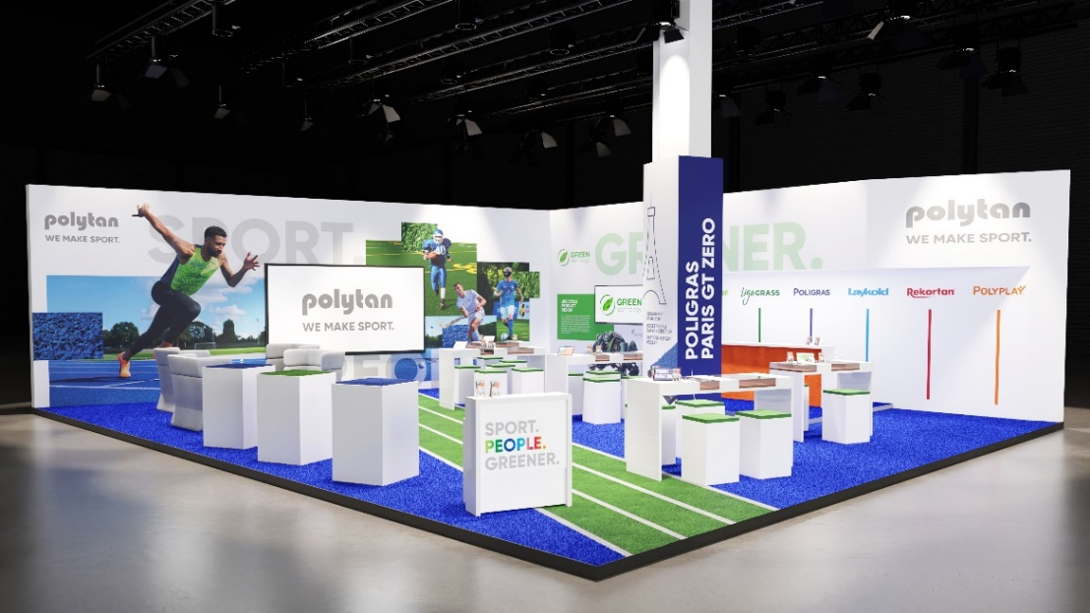
Vorläufiges Rendering des diesjährigen FSB-Messestandes. Als Messeboden ist der klimaneutral hergestellte Poligras Paris GT zero zu sehen.
Bild: Polytan

MakinH FSB

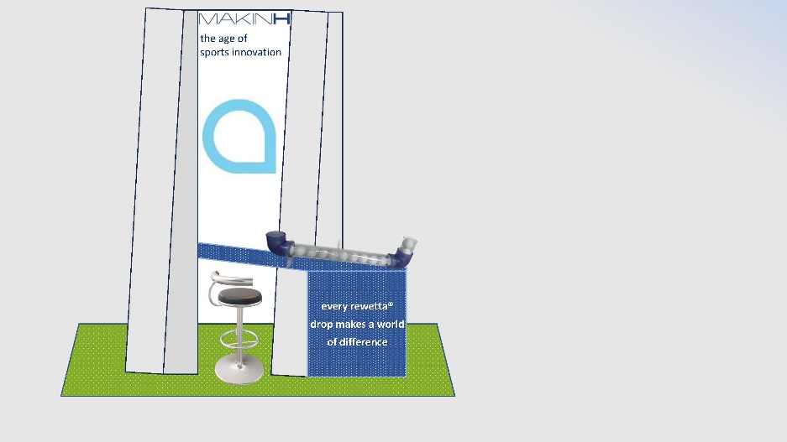
Vorläufiges Rendering des diesjährigen FSB-Messestandes. Als Messestand ist der recycelbare selbstbewässernde Rewetta® Hockeyball und Behälter zu sehen.

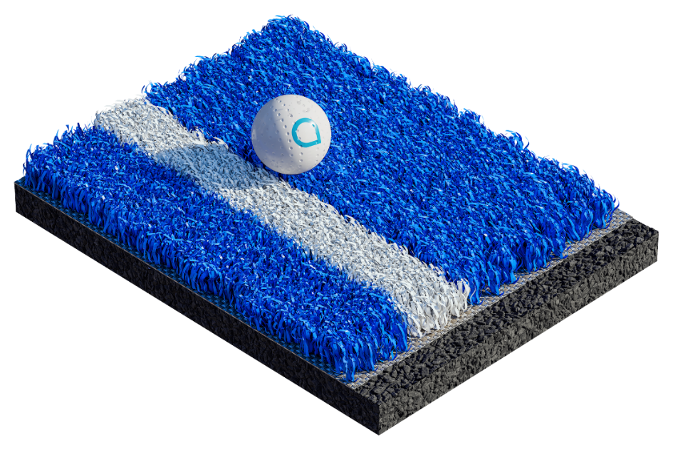
Der selbstwässernde Rewetta®-Hockeyball von MakinH ermöglicht auch bei unbewässerten Hockeyrasen ein schnelles und präzises Hockeyspiel.

Bild: Polytan GmbH und MakinH BV

Über Polytan:

Den perfekten Boden für sportliche Erfolge bereiten – diesen Anspruch verfolgt Polytan mit seinen Kunststoff-Sportbelägen und Kunstrasensystemen seit 1969. Hinzu kommt: Nachhaltigkeit und Umweltverträglichkeit besitzen bei Polytan seit jeher einen hohen Stellenwert – das Spektrum reicht von umweltfreundlichen Rohstoffen über Energieeinsparungen bei den Herstellungsprozessen bis hin zum Recycling der Beläge. Unter dem Motto „We make Sport. Greener.“ verbessert Polytan die Zukunft der Sportböden kontinuierlich und effektiv. So ist Polytans Green Technology-Linie (GT) das Ergebnis jahrelanger Forschung und bezeichnet eine neue Generation modernster Produkte und Verfahren, die hoch spezialisiertes Know-how mit den funktionellen und ökologischen Vorteilen nachwachsender Rohstoffe und ressourcenschonender Technologien verbindet.

Das Portfolio von Polytan ist ausgelegt für Sportarten wie Fußball, Hockey, Rugby, American Football, Leichtathletik, Tennis, Multisport und Fallschutz. Neben der stetigen eigenen Entwicklung, Herstellung und dem Einbau von Sportböden zählt auch ihre Linierung, Reparatur, Reinigung, Wartung und Wiederaufbereitung zum Leistungsspektrum. Polytan bietet dabei den größten Sportflächen-Installationsverbund in Europa, dem Mittleren Osten, Asien und im pazifischen Raum. Sämtliche Produkte entsprechen den aktuellen nationalen und internationalen Normen und verfügen über alle relevanten Zertifikate internationaler Sportverbände wie FIFA, FIH, World Rugby und World Athletics.

Weitere Informationen finden Sie unter https://www.polytan.de/ und https://wemakesport.polytan.de/.

Über Sport Group:

Die Sport Group verkauft und installiert weltweit mehr Kunstrasensportplätze, Leichtathletikbahnen und Multifunktionsplätze als jedes andere Unternehmen. Die Sport Group besteht aus 21 Unternehmen, darunter Polytan und AstroTurf.

Die Sport Group, Polytan und AstroTurf engagieren sich für die langfristige Gesundheit des Hockeysports. Wir sind Partner der FIH (Internationaler Hockeyverband) und des Asiatischen Hockeyverbandes sowie vieler Hockeyorganisationen auf der ganzen Welt, darunter der Deutsche Hockey-Bund, Hockey South Australia, USA Field Hockey und Federació Catalana de Hockey (Spanien).

Über Poligras:

Poligras ist die globale Hockeyrasenmarke der Sport Group, und Poligras Paris GT zero ist bei den Unternehmen der Sport Group auf der ganzen Welt erhältlich - Polytan in EMEA und im asiatisch-pazifischen Raum sowie AstroTurf in den USA und Nord- und Südamerika.

Kontakt Agentur: | Kontakt Unternehmen:
Seifert PR GmbH (GPRA) | Polytan GmbH
Clemens Ottmers | Tobias Müller
Zettachring 2a | Gewerbering 3
70567 Stuttgart | 86666 Burgheim
0711 / 77918-17 | 08432 / 87-71
clemens.ottmers@seifert-pr.de | tobias.mueller@polytan.com

